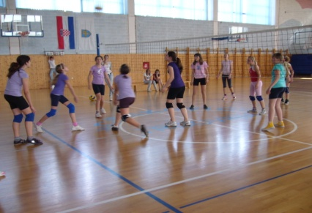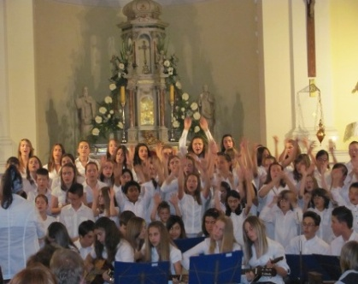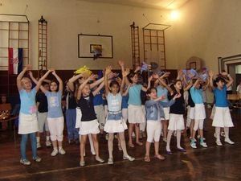

Program priredbe za Dan škole
petak, 31. svibnja 2013.

- Himna
- A.G.Matoš: Srodnost-recitacija
- Orkestar – Barkarola
- Podjela priznanja i nagrada
- Mali zbor: Volim te
Postoji jedan
- Udruga Kissa – Uzbuna - Minići plešu
- Scream@shout -3.-6.r.
- Zbor i orkestar: Patkica i makovi
- Ples – 7. i 8. razred
- Pozdrav Europi – scenska igra
- Shakespeare: 18. sonet- 7. i 8. razred
- Rock ples - 4. razred
- Zbor i orkestar: Pisma letu
- Osmaši :Bečki valcer

